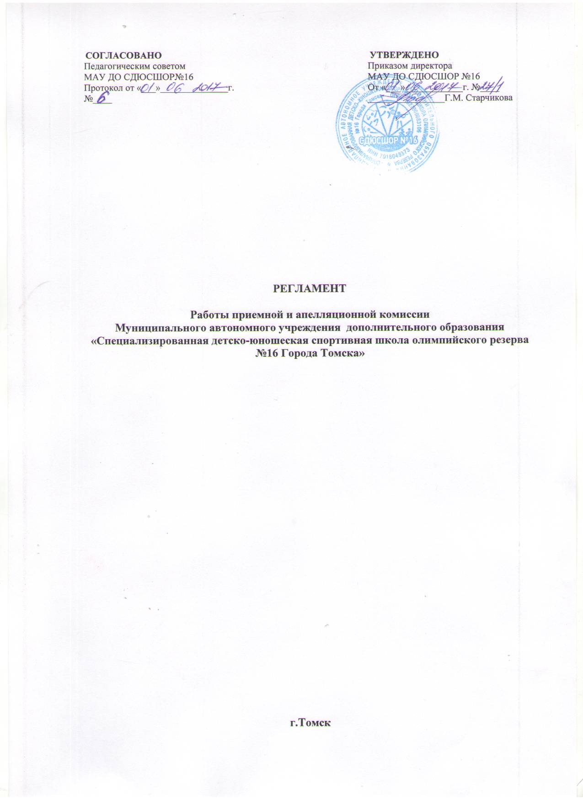

- ОБЩИЕ ПОЛОЖЕНИЯ
  - Настоящий регламент работы приемной и апелляционной комиссии МАУ ДО СДЮСШОР №16 (далее Учреждение), создан в целях организации приема и проведения индивидуального отбора поступающих в Учреждение.
Регламент работы комиссий определяются локальным нормативным актом образовательной организации. Составы комиссии утверждаются распорядительным актом образовательной организации. В состав комиссии входят: председатель комиссии, заместитель председателя комиссии, члены комиссии. Секретарь комиссии может не входить в состав комиссии.
  - Председателем приемной комиссии является руководитель Учреждения или лицо им уполномоченное.
Состав приемной комиссии (не менее пяти человек) формируется из числа тренерско-преподавательского состава, других педагогических и медицинских работников Учреждения, участвующих в реализации образовательных программ.
  - Председателем апелляционной комиссии является руководитель Учреждения ( в случае, если он не является председателем приемной комиссии) или лицо, им уполномоченное.
Состав апелляционной комиссии (не менее трех человек) формируется из числа тренерско-преподавательского состава, других педагогических и медицинских работников Учреждения, участвующих в реализации образовательных программ, и не входящих в состав приемной комиссии.
  - При организации приема поступающих руководитель Учреждения обеспечивает соблюдение их прав, прав их законных представителей, установленных законодательством Российской Федерации гласность и открытость работы приемной и апелляционной комиссий, объективность оценки способностей и склонностей поступающих.
  - Не позднее, чем за месяц до начала приема документов, образовательная организация на своем информационном стенде и официальном сайте в информационно-телекоммуникационной сети «Интернет» размещает следующую информацию и документы с целью ознакомления с ними законных представителей поступающих:
- копию устава образовательной организации;
- Копию лицензии на осуществление образовательной деятельности( с приложениями);
- локальные нормативные акты, регламентирующие организацию образовательного и тренировочного процессов по образовательным программам и программам спортивной подготовки (при их наличии);
- условия работы приемной и апелляционной комиссии образовательной организации;
- количество бюджетных мест в соответствующем году по образовательным программам (этапам, периодам обучения)и программам спортивной подготовки (при наличии), а так же количество вакантных мест для приема поступающих (при наличии);
- сроки приема документов для обучения по образовательным программам в соответствующем году;
-сроки проведения индивидуального отбора для поступающих с ограниченными возможностями здоровья;
- правила подачи и рассмотрения апелляций по процедуре и (или) результатам индивидуального отбора поступающих;
- сроки зачисления поступающих в образовательную организацию.
  - Приемная комиссия образовательной организации обеспечивает функционирование специальных телефонных линий, а также, при имеющееся возможности, раздела сайта в информационно-телекоммуникационной сети «Интернет» для оперативных ответов на обращения, связанные с приемом поступающих.
  - Приемная комиссия Учреждения поводит индивидуальный отбор поступающих в Учреждение.
Учреждение самостоятельно устанавливает сроки поведения индивидуального отбора поступающих в соответствующем году, утверждающем распорядительным актом Учреждения.
  - Индивидуальный отбор поступающих проводится в формах, предусмотренных Учреждением, с целью зачисления граждан, обладающих способностями в области физической культуры и спорта, необходимыми для освоения соответствующей образовательной программы с учетом федеральных стандартов спортивной подготовки.
  - Процедура проведения индивидуального отбора поступающих предусматривает возможность присутствия посторонних лиц (законных представителей поступающих, представителей общественных организаций и других лиц).
  - Результаты индивидуального отбора объявляются не позднее, через три рабочих дня после его проведения.
Объявление указанных результатов осуществляется путем размещения по фамильного списка- рейтинга с указанием системы оценок (отметок, баллов, показателей в единицах измерения), полученных каждым поступающим по итогам индивидуального отбора.
Данные результаты размещаются на информационном стенде и на официальном сайте образовательной организации в информационно- телекоммуникативной сети «Интернет» с учетом соблюдения законодательства Российской Федерации в области персональных данных.
  - Учреждением предусматривается проведение дополнительного отбора для лиц, не участвовавших в первоначальном индивидуальном отборе в установленные образовательной организации сроки по уважительной причине (вследствие болезни или по иным обстоятельствам, подтвержденными документально) , в пределах общего срока проведения индивидуального отбора поступающих.

- ПОДАЧА И РАССМОТРЕНИЕ АПЕЛЛЯЦИИ.
ПОВТОРНОЕ ПРОВЕДЕНИЕ ОТБОРА ПОСТУПАЮЩИХ

2.1 Законные представители поступающих вправе подать апелляцию по процедуре и (или) результатам проведения индивидуального отбора в апелляционную комиссию не позднее следующего рабочего дня после объявления результатов индивидуального отбора.
2.2 Апелляционная комиссия принимает решение о целесообразности или нецелесообразности повторного проведения индивидуального отбора в отношении поступающего, законные представители которого подали апелляцию.
Данное решение принимается большинством голосов членов апелляционной комиссии, участвующих в заседании, при обязательном присутствии председателя комиссии. При равном числе голосов председатель апелляционной комиссии обладает правом решающего голоса.
Решение апелляционной комиссии оформляется протоколом, подписывается председателем т доводится до сведения подавших апелляцию законных представителей поступающего под роспись в течении одного рабочего дня с момента принятия решения, после чего передается в приемную комиссию.
2.3 Повторное поведение индивидуального отбора поступающих проводится в течении трех рабочих дней со дня принятия о целесообразности такого отбора в присутствии не менее двух членов апелляционной комиссии.
2.4 Подача апелляции по процедуре проведения повторного индивидуального отбора поступающих не допускается.

- ПОРЯДОК ЗАЧИСЛЕНИЯ ПОСТУПАЮЩИХ В ОБРАЗОВАТЕЛЬНУЮ ОРГАНИЗАЦИЮ.
ДОПОЛНИТЕЛЬНЫЙ ПРИЕМ ПОСТУПАЮЩИХ

  - Зачисление поступающих в Учреждение на обучение по образовательным программам оформляется распорядительным актом Учреждения на основании решения приемной комиссии или апелляционной комиссии в сроки, установленные образовательной организацией.
  - При наличии мест, оставшихся вакантными после зачисления по результатам индивидуального отбора поступающих, учредитель может предоставить образовательной организации право проводить дополнительный прием поступающих.
Зачисление на вакантные места проводится по результатам дополнительного индивидуального отбора.
  - Организация дополнительного приема и зачисления осуществляется в соответствии с локальными нормативными актами Учреждения, при этом сроки дополнительного приема поступающих публикуются на информационном стенде Учреждения и на официальном сайте Учреждения в информационно- телекоммуникационной сети «Интернет».
  - Дополнительный индивидуальный отбор поступающих осуществляется в сроки, установленные Учреждением, в порядке уcтановленном главой III настоящего Положения о порядке приема на обучение по дополнительным предпрофессиональным программам в области физической культуры и спорта.

